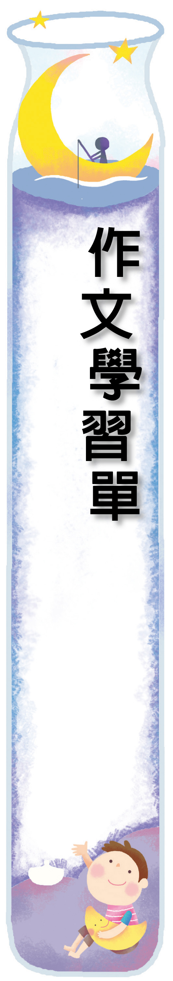
我的好朋友
壹
第三課 用膝蓋跳舞的女孩
三年 班 號
姓名
小朋友，在﹁人物組曲﹂這個單元中，我們看到了很多有關﹁人物﹂的介紹。現在如果請你介紹一位朋友，你會怎麼寫呢？
要描述一個人，可以從許多方面來介紹，例如：他的外型特徵、正向性格、興趣等，也可以描寫你們相處的情形呵！

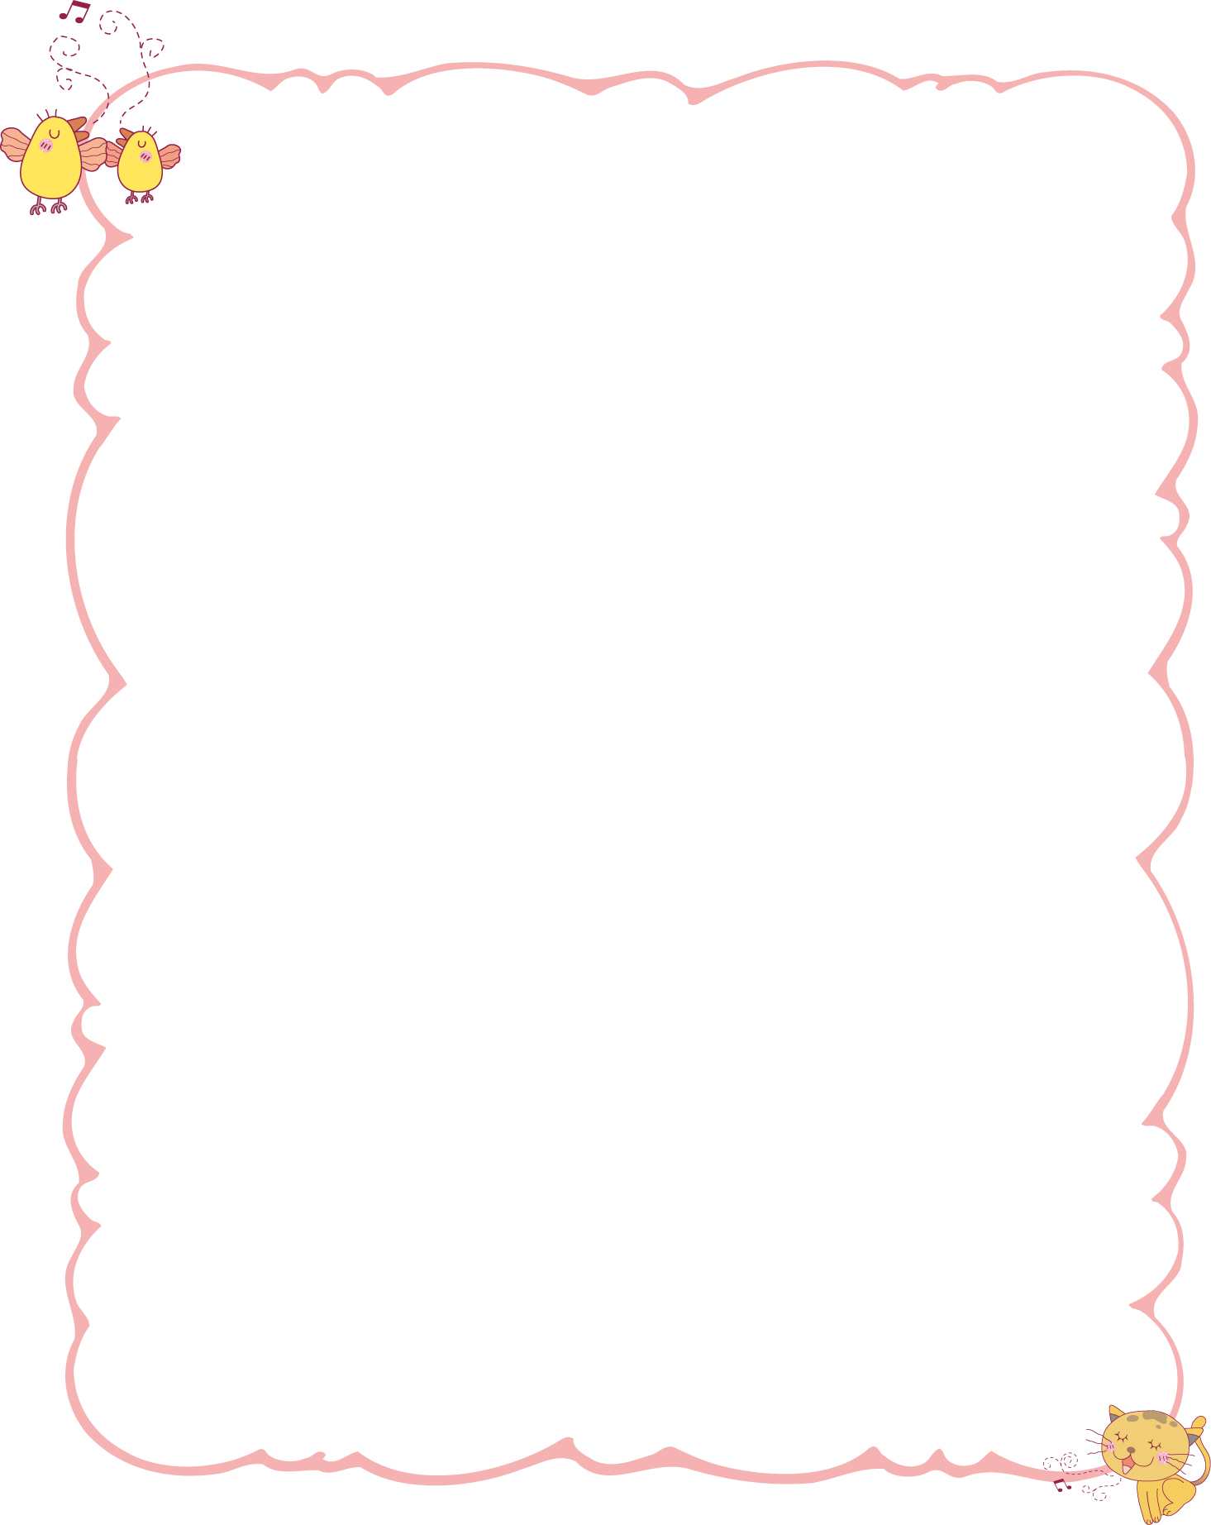
我的好朋友
對他的  感覺 | 身材特徵 | 認識的  經過
他平常喜歡︵ 畫畫 ︶，每一張黑白的單子到他手上，就能變得︵ 五彩繽紛 ︶；老師都說他是︵ 小畫家 ︶，他畫畫真的︵ 好厲害 ︶！ | ︵ 圓滾滾 ︶的身材讓他走起路來好像一隻︵ 可愛 ︶的︵ 企鵝 ︶，總是︵搖搖晃晃的 ︶，讓人覺得︵ 很可愛 ︶。 | 我的好朋友是︵許子宥︶，大家都叫他︵柚子︶。第一次看到他時候，他坐在︵教室︶，看起來很︵無聊︶，我就邀請他︵一起玩遊戲︶。

